14 – String

String (chamado no python de str) é um tipo primitivo de dados, em resumo é uma sequencia de caracteres que é colocada entre aspas simples, duplas ou triplas.

Ex:

“abc”, “123”, “isso eh string”, e etc.

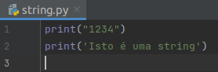

Comentarios:

Se vc colocar aspas simples dentro de uma string definida simples dará um erro no interpretador.



então nesse caso, o que vc pode fazer é trocar o tipo de aspas:

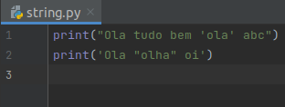

Ou vc pode usar o barra invertida \ antes de cada aspas

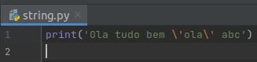

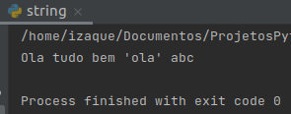

**\n** significa pular linha:

